Medezeggenschapsraad (MR) Johannes

Jaarverslag 2018-2019
Inhoudsopgave
Jaarverslag 2018-2019 1
Samenstelling van de MR 2
Behandelde onderwerpen 2
Tablets en Snappet 2
Begroting 3
Ouderbijdrage 3
Schoolplein 4
rookvrij 4
Inrichting schoolplein 4
Oudertevredenheidspeiling 4
Communiceren met ouders 5
Social schools 5
Tijdig communiceren 5
Commissies 5
Logboek en verantwoordingsdocument 5
kleutertraject 5
overig 5
Gevolgde scholing 6
Procedurele afspraken 6
Punten voor komend schooljaar: 6

Samenstelling van de MR
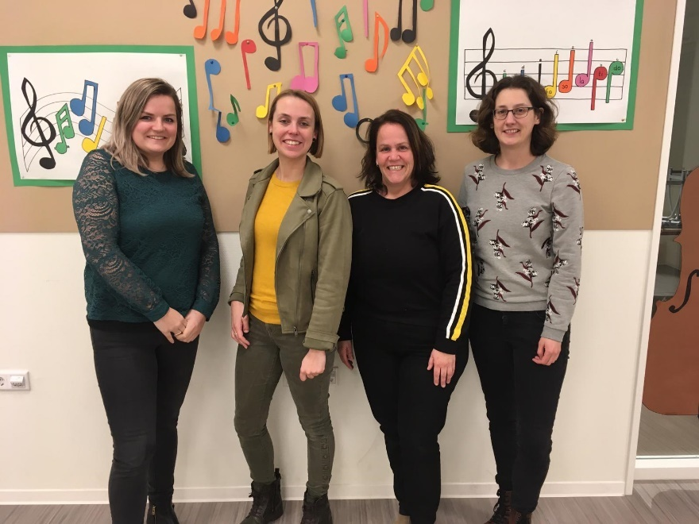
De medezeggenschapsraad 2018-2019:
v.l.n.r.:
Charlotte de Lange personeelsgeleding, groep 7, zitting in de MR sinds 2018-2019
Stephanie de Blieck oudergeleding, moeder van Matthijs uit groep 1/2B, zitting in de MR sinds maart 2019. Toegetreden in plaats van Caroline Alay (sept 2018-maart 2019).
Ellen van der Sluijs voorzitter, oudergeleding, moeder van Sera uit groep 3, zitting in de MR sinds 2017-2018
Anneke Bemer personeelsgeleding, groep 8, zitting in de MR sinds 2013-2014

Behandelde onderwerpen
In de MR zijn dit jaar veel onderwerpen aan bod gekomen. Sommige onderwerpen zijn kort behandeld. Enkele voorbeelden hiervan zijn:
inrichting van de leerpleinen ontruimingsoefening activiteitencommissie
roken op het schoolplein BSO op de Johannes keuze eindtoets
bewegend leren 50-jarig jubileum komend schooljaar GMR
de leerlingarena schoolondersteuningsprofiel schoolgids
interne vervanging bij ziekte eindfilm groep 8 schoolplan
de inzet van groepsouders fietsactiviteiten bovenbouw MR-reglement
Engels in groep 5 en 6 formatie volgend schooljaar vakantierooster
methode wereldoriëntatie voorlezen door ouders groep 3

De notulen van de MR bevinden zich nog op de website van de Johannesschool. De besproken inhoud betreffende deze kort behandelde onderwerpen kan hierin nog teruggevonden worden. In onderstaande paragrafen staat een overzicht van onderwerpen die het afgelopen schooljaar 2018-2019 uitgebreider en/of vaker aan bod zijn gekomen.

Tablets en Snappet
Op de Johannesschool wordt gewerkt op tablets via Snappet. Ouders vinden het fijn als ze af en toe kunnen zien hoe hun kinderen presteren op Snappet. In groep zeven en acht kunnen kinderen nu ook thuis inloggen op Snappet.
In de MR is in oktober in het overleg gesproken over een contract voor leerlingen betreffende het zorgvuldig omgaan met de tablet. Er zijn een paar tablets kapot gegaan door onzorgvuldig gebruik door de leerlingen, zoals ruw gedrag door frustratie. Dit kost de school erg veel geld. Verzekeren hiervoor kost ook heel erg veel. De personeelsgeleding vraagt zich in de MR af hoe de oudergeleding aankijkt tegen het tekenen van een contract door leerlingen over het zorgvuldig omgaan met tablets en of ze vinden dat de aansprakelijkheidsverzekering van de ouders aangesproken kan worden bij schade aan de tablet. De MR denkt dat een contract in ieder geval preventief kan werken en dat in ieder geval aan ouders gevraagd kan worden of zij een aansprakelijkheidsverzekering bezitten.
Na navraag blijkt in het overleg van januari dat een echt contract met handtekening van ouders erbij niet mogelijk is. De schoolleiding zal wel in de nieuwsbrief aankondigen dat de kosten bij een kapotte tablet verhaald zullen worden op de verzekering als een kind de tablet verwijtbaar kapot heeft gemaakt. Tevens worden ouders op gesprek uitgenodigd als er een tablet kapot gaat. Dit zal ook gecommuniceerd worden in de nieuwsbrief.
Begroting
Dit punt is een vervolg op de in het schooljaar 2017-2018 beschreven gang van zaken (zie jaarplan 2017-2018). De medezeggenschapsraden van verschillende basisscholen waaronder de Johannesschool hebben toen bij het KSU-bestuur aangegeven dat het communiceren van de begroting richting de MR steeds te laat komt. Het bestuur heeft hierop de werkwijze aangepast.
De clusterdirecteur heeft als gevolg daarvan donderdag 8-11-2018 gesproken over de begroting van de Johannesschool met iemand van de ouder- en iemand van de personeelsgeleding van de MR. Subsidies voor het nieuwe schooljaar blijken nog onzeker te zijn. De subsidies lopen per schooljaar en de begroting loopt per kalenderjaar. Duidelijk is al wel dat de VVE-subsidies lager zullen uitvallen. In maart is in het MR-overleg ook de besteding van de werkdrukgelden besproken. Na raadplegen van de achterban door de personeelsgeleding blijkt dat het personeel ervoor kiest deze aan extra formatieruimte te besteden.

Ouderbijdrage
De MR is van mening dat het verzoek tot betaling van de ouderbijdrage afgelopen schooljaar te laat verstuurd is door de schoolleiding. Wenselijk is de ouderbijdrage voortaan in oktober te vragen met een begeleidende tekst waarin vermeld staat waar de ouderbijdrage aan besteed wordt. In november kan dan nog een herinnering gestuurd worden. Samen met de scholleiding heeft de MR in januari en maart gekeken naar de posten op de begroting van het budget uit de ouderbijdragen, op basis hiervan is de begroting aangepast aan de juiste leerlingaantallen en zijn sommige posten gewijzigd of geschrapt. De post educatieve uitjes wordt toegevoegd aan de begroting.
Dit schooljaar zal ingeteerd worden op de reserves van het geld van de ouderbijdragen. De wat teruglopende leerlingaantallen van de afgelopen jaren hebben zich niet vertaald in minder uitgaven. Het kamp van groep acht blijkt een grote kostenpost. Door een goedkopere accommodatie op het zelfde terrein te boeken, kan geld bespaard worden. Ook de Sinterklaasviering is een flinke kostenpost. Het is moeilijk om een sinterklaascentrale te vinden die roetveegpieten meeneemt, waardoor nog extra roetveegpieten worden gezocht. Wellicht kan er minder budget gerekend worden voor de cadeautjes of kan Sinterklaas toch weer vanuit eigen beheer gedaan worden. Dit zal in het nieuwe jaar opgepakt worden door de activiteitencommissie. De wens om extra hesjes te bestellen voor bijv. avondvierdaagse en sportactiviteiten kan dit jaar niet gehonoreerd worden. Wellicht kan dit volgend jaar op de begroting meegenomen worden.
Afgelopen schooljaar heeft de schoolleiding de begroting en verantwoording van de ouderbijdragen bijgehouden. De wens van MR en schoolleiding is om dit door een ouder te laten doen. De schoolleider heeft in juni een ouder bereid gevonden deze taak op zich te nemen. Een overleg met deze ouder staat gepland. De personeelsgeleding geeft nog aan dat leden van het team het niet fijn vinden om tijdens oudergesprekken ouders te herinneren aan het feit dat de ouderbijdrage nog niet betaald is. Geopperd wordt dat beter een persoonlijke herinnering gestuurd kan worden naar de ouders via Social Schools.

Schoolplein

rookvrij
In oktober is besproken dat bij de gemeente een aanvraag ligt om het schoolterrein te kunnen afkaderen, zodat voor ouders in elk geval duidelijk is wat in ieder geval rookvrij moet zijn. In november liggen de tegels en is het onderwerp in de nieuwsbrief aan de orde geweest, de aanvraag voor een duidelijke belijning van het schoolplein ligt nog bij de gemeente. In november is de MR tevreden over hoe de ouders zich opstellen ten aanzien van het rookvrije schoolplein.
In juni heeft de MR toch weer signalen gekregen van ouders die melden dat ouders steeds dichter bij het hek roken en er veel peuken op de grond liggen. Begin van komend schooljaar wordt opnieuw het rookbeleid onder de aandacht gebracht middels de nieuwsbrief en flyers. Hierbij kan bij andere KSU-scholen zoals de Wijzer aan de Vecht geïnformeerd worden hoe zij dit aanpakken.

Inrichting schoolplein
Schoolpleinstickers: De schoolleiding had er 2 besteld maar nu blijkt dat je er minimaal 3 moet afnemen. De Schoolleiding gaat kijken hoe dit ingericht kan worden. Wellicht kunnen er 3 besteld worden waarbij de OBO er 1 afneemt. De schoolleiding gaat informeren.
Vergroening buitenruimte/ schaduwplekken; de geplante klimop is niet uitgegroeid naar wens. Schaduwdoeken zijn behoorlijk prijzig. Subsidies voor vergroening blijken voor scholen niet beschikbaar. In mei heeft de schoolleider een afspraak gepland staan met een instantie die wat kan betekenen voor de vergroening van het schoolplein. Ook buiten de MR zijn er ouders die hierbij willen meedenken met de school. De schoolleiding plant voor de zomervakantie een eerste afspraak met ouders die mee willen denken in een groencommissie. In mei zijn ook de door een ouder gedoneerde bankjes op het schoolplein geplaatst.

Oudertevredenheidspeiling
In oktober is dit punt in de MR voor het eerst aan de orde geweest. De schoolleider heeft een concept vragenlijst van ‘integraal’ ontvangen. De MR vindt deze erg uitgebreid en zou ook graag onderwerpen als imago en pr aan de orde stellen in de peiling. In november heeft de MR een lijst met vragen opgesteld die zij graag aan de orde zouden zien en deze ter advies naar de schoolleiding gestuurd.
In januari vraagt de MR aan de schoolleider wanneer de oudertevredenheidspeiling gestuurd zal worden naar de ouders, de vragen zijn in overleg met de schoolleider definitief vastgesteld. Ook wordt gezamenlijk besloten tot een papieren vragenlijst omdat dan een hogere respons verwacht wordt. Tijdens de verplichte rapportgesprekken begin maart zijn de vragenlijsten meegegeven aan de ouders.
Bij het MR-overleg in mei geeft de oudergeleding aan dat niet in alle klassen tijdens gesprekken de lijsten zijn meegegeven. Bovendien hebben sommige leerkrachten de naam erop geschreven, waardoor het niet meer anoniem was. Schoolleiding en MR waren wel tevreden over de mate van respons van de ouders op de tevredenheidspeiling. De MR heeft de uitkomsten van de peiling geanalyseerd. Hieruit hebben ze zich zowel gericht op de complimenten als op de verbeterpunten. Via Social Schools is dit weer teruggekoppeld aan de ouders. In de 1e nieuwsbrief van het nieuwe schooljaar zal de schoolleiding vermelden wat er al is opgepakt en met welk resultaat.

Communiceren met ouders

Social schools
In oktober is in het MR-overleg gesproken over de ervaringen met Social Schools. Over het algemeen blijken zowel het personeel als de ouders positief over Social Schools. De berichten bereiken veel ouders en het is makkelijk in gebruik. Nadelen die door ouders worden ervaren zijn dat belangrijke berichten snel naar de achtergrond verdwijnen, er geen agendafunctie beschikbaar is en berichten soms in het weekend of ’s avonds laat worden geplaatst.

Tijdig communiceren
De oudergeleding geeft in oktober tijdens het overleg aan dat sommige activiteiten nog niet of laat zijn opgestart. Denk aan luizenpluizen, groepsouders en voorlezen kleuters en de Johannesacademie. Wellicht zijn hier logische redenen voor, maar het is handig data en redenen met ouders te communiceren, dan weten ze waar ze aan toe zijn. Dit geldt ook voor het zo tijdig mogelijk informeren van ouders als geen vervanging voor een zieke leerkracht gevonden kan worden.

Commissies
De school betrekt graag de ouders zoveel mogelijk bij de school. Afgelopen schooljaar hebben ouders aangegeven interesse te hebben deel te nemen aan een activiteitencommissie, bedoeld als ondersteuning bij binnen- en buitenschoolse activiteiten als luizenpluizen, carnaval en avondvierdaagse. Ook willen sommige ouders graag meedenken over het vergroenen van het schoolplein in een groencommissie. Aan beide commissies zal in het schooljaar 2019-2020 verder vorm gegeven worden.

Logboek en verantwoordingsdocument

kleutertraject
Op haar eerste vergadering begin oktober heeft de MR het logboek en het verantwoordingsdocument doorgenomen. Hieronder in het kort de antwoorden samengevat op vragen die de MR had over het kleutertraject en de overgang van groep twee naar drie. In schooljaar 2017-2018 is een kleutertraject afgerond. De werkwijze hiervan staat beschreven in het handboek, een borgingsdocument waarin de manier van werken met jonge kinderen op de Johannesschool beschreven staat. Aandacht verdient nog de overgang van groep twee naar groep drie. De leerkracht van groep 3 wil meer spelwerkvormen aanbieden. Er is sprake van dat eind groep drie wordt geëvalueerd met de leerkrachten van groep 1/2/3 of de overgang en werkwijze naar tevredenheid verloopt. De MR geeft in mei aan dat ze ook graag zou zien dat stilgestaan wordt bij een algehele evaluatie over de meerwaarde van het kleutertraject.

overig
De activiteiten van de Johannesacademie zijn voor ouders weinig zichtbaar. Wellicht leuk om ouders hier meer over te informeren in de nieuwsbrief. De muzieklessen van de muziekroute zijn al jaren niet naar tevredenheid van de leerkrachten, evaluaties leveren weinig op. Alleen over de instrumentlessen in groep 5 is iedereen enthousiast. De personeelsgeleding van de MR heeft er ook bij Snappet behoefte aan dat in zijn geheel de meerwaarde van Snappet als werkwijze wordt geëvalueerd.
In mei komt tijdens het overleg over het bijgewerkte verantwoordingsdocument begrijpend lezen ter sprake. De scores in veel groepen vallen tegen en het gevoel leeft binnen het team dat het onderwijs voor begrijpend lezen beter kan. Volgend schooljaar wordt begrijpend lezen in het team uitgebreider aan de orde gesteld. Wellicht kan hierbij ook het technisch lezen meegenomen worden, waarbij in de bovenbouw de focus meer op redzaamheidslezen komt te liggen. De schoolleiding gaat hier met het team naar kijken en een commissie van teamleden formeren.
Aan het rekenonderwijs is dit afgelopen schooljaar veel aandacht besteed, met name aan het ‘Drieslagmodel’ in combinatie met effectieve directe instructie. Komend schooljaar zal hier verder invulling aan worden gegeven.

Gevolgde scholing
Het nieuw toegetreden ouderlid Stephanie de Blieck heeft een MR-starterscursus gevolgd in het schooljaar 2018-2019. Verder zijn er geen cursussen gevolgd.

Procedurele afspraken
-De MR is beschikbaar voor ouders en personeelsleden op haar eigen mailadres en aanspreekbaar op aangekondigde momenten. In juni blijkt het mailadres van de MR niet langer beschikbaar. Volgend schooljaar moet gekeken worden hoe dit aangepakt wordt.
-De MR kondigt vergaderingen aan via Social Schools om ouders en personeelsleden gelegenheid te geven punten in te brengen. De MR kan communiceren met ouders via Social Schools.
-De notulen worden onderling per mail verspreid en na akkoord van ieder lid op de website geplaatst. De notulen komen niet terug als punt op de vergadering.
-Inhoudelijke documenten zoals jaarplan, verantwoordingsdocument etc. worden voorafgaand aan het MR-overleg door de leden doorgenomen, zodat er in het overleg inhoudelijk op ingegaan kan worden.

Punten voor komend schooljaar:
- Schoolplein: vergroening, rokende ouders.
- Het voorleesinitiatief: consolidatie groep 1 en 2, doortrekken naar groep 3 en 4.
- ouderbetrokkenheid/ communicatie met ouders/ activiteitencommissie
- ICT: mogelijkheden voor de leerlingen tot werken in Word, PowerPoint, etc.
- Op de agenda tweemaal per jaar (1e overleg en ongeveer in april) kwaliteitszorg: jaarplan, visie, logboek, verantwoordingsdocument.
- Begroting op de agenda in november, formatie eind mei.
- 50 jarig jubileum
- parkeerbeleid
- bewegend leren
- opvolging oudertevredenheidspeiling

